《新 聞 稿》
2020年3月臺灣採購經理人指數

中華經濟研究院提供
2020年4月1日
2020年3月經季節調整後之臺灣製造業採購經理人指數（PMI）攀升0.4個百分點至53.1%。供應商交貨時間指數再創新高以及未經季節調整之存貨指數較2月擴張，是本月製造業PMI呈現擴張速度加快的主因之一。
- 五項組成指標中，新增訂單呈現擴張，生產數量呈現緊縮，人力僱用轉為緊縮，供應商交貨時間持續上升，存貨轉為擴張。
- 2020年3月六大產業中，三大產業回報PMI為擴張，依擴張速度排序為電子暨光學產業、化學暨生技醫療產業與交通工具產業。電力暨機械設備產業、基礎原物料產業與食品暨紡織產業則持續回報緊縮。
2020年3月臺灣非製造業經理人指數（NMI）由2014年8月創編以來最快緊縮速度回升1.9個百分點至42.3%，連續第2個月呈現緊縮。
- 四項組成指標中，商業活動、新增訂單與人力僱用呈現緊縮，供應商交貨時間呈現上升。
- 2020年3月五大產業NMI皆呈現緊縮，依緊縮速度排序為住宿餐飲業、零售業、運輸倉儲業、金融保險業與資訊暨通訊傳播業。僅營造暨不動產業與批發業回報NMI為擴張。教育暨專業科學業NMI則呈現持平。

以下節錄本月製造業及非製造業值得注意之指標：

一、製造業之「新增訂單」、「人力僱用」、「供應商交貨時間」、「未完成訂單指數」與「未來六個月展望指數」
首先，全體製造業經季節調整後之「新增訂單」指數雖已連續7個月擴張，惟擴張速度大幅趨緩，指數下跌6.8個百分點至50.1%。化學暨生技醫療產業（54.5%）、電子暨光學產業（62.2%）與交通工具產業（57.1%）之未季調新增訂單指數皆較2月擴張，指數攀升幅度分別達8.1、20.8與23.8個百分點。基礎原物料產業之新增訂單指數僅維持1個月的擴張，本月隨即下跌11.6個百分點至45.7%。食品暨紡織產業與電力暨機械設備產業之新增訂單指數已分別連續2與3個月呈現緊縮，指數分別為44.6%與43.0%，各較2月攀升1.1與9.3個百分點。
其次，全體製造業經季調後之「人力僱用」數量指數中斷連續5個月擴張轉為緊縮，指數下跌1.7個百分點至49.2%。交通工具產業與電力暨機械設備產業分別已連續2與11個月回報人力僱用呈現緊縮，指數分別為45.2%與42.0%，較2月各回升4.7與1.3個百分點。化學暨生技醫療產業之人力僱用指數已連續8個月擴張，惟本月指數回跌4.9個百分點至51.1%。電子暨光學產業之人力僱用指數僅維持1個月的緊縮，本月指數隨即回升7.8個百分點至54.6%。基礎原物料產業之人力僱用中斷連續2個月的緊縮，指數攀升6.1個百分點至持平（50.0%）。食品暨紡織產業之人力僱用指數攀升0.2個百分點至51.8%，連續第6個月呈現擴張。
「供應商交貨時間」指數續揚2.8個百分點至65.9%，再創2012年7月創編以來最快上升（高於50.0%）速度。電子暨光學產業之供應商交貨時間指數已連續2個月維持在70.0%的上升速度，且本月指數續揚6.6個百分點至77.3%，再創2012年7月創編以來最快上升速度。基礎原物料產業之供應商交貨時間中斷連續10個月的下降（低於50.0%），指數攀升2.3個百分點至51.1%。食品暨紡織產業之供應商交貨時間指數已連續6個月呈現上升，且指數回升2.3個百分點至57.1%。化學暨生技醫療產業（58.0%）、交通工具產業（57.1%）與電力暨機械設備產業（54.0%）皆持續回報供應商交貨時間指數為上升，惟指數分別下跌0.3、4.8與10.0個百分點。
「未完成訂單」指數續揚0.5個百分點至56.4%，為2018年4月以來最快擴張速度。化學暨生技醫療產業與電子暨光學產業之未完成訂單指數分別攀升5.6與1.7個百分點至58.0%與64.3%。其中電子暨光學產業之未完成訂單指數已連續2個月維持在60.0%以上的擴張速度。基礎原物料產業之未完成訂單指數驟跌10.2個百分點至43.5%。受供給斷鏈之故，交通工具產業之未完成訂單中斷連續23個月的緊縮，指數驟升16.7個百分點至52.4%，創2018年4月以來最大攀升幅度。食品暨紡織產業與電力暨機械設備產業皆回報未完成訂單為緊縮，指數分別為44.6%與49.0%。
最後，「未來六個月展望」指數在2月驟跌26.9個百分點轉為緊縮後，本月指數再續跌8.1個百分點至28.7%，為2012年7月創編以來最快緊縮速度。食品暨紡織產業與電力暨機械設備產業之未來展望指數在2月大跌33.8與27.9個百分點轉為緊縮後，指數分別再續跌2.6與11.1個百分點至23.2%與18.0%，皆為2012年7月創編以來最快緊縮速度。電子暨光學產業（34.9%）、基礎原物料產業（21.7%）與交通工具產業（23.8%）之未來展望指數皆已連續2個月緊縮，且本月指數分別續跌6.1、19.8與9.5個百分點。化學暨生技醫療產業之未來展望指數在2月重跌38.7個百分點轉為緊縮後，持續回報未來展望為緊縮，惟指數自創編以來最快緊縮速度（23.8%）回升2.3個百分點至26.1%。
二、非製造業之「商業活動指數」、「新增訂單指數」、「未完成訂單指數」與「未來六個月展望指數」
首先，全體非製造業之「商業活動指數」在2月驟跌26.1個百分點至2014年8月創編以來最快緊縮速度（30.5%）後，已連續2個月緊縮，指數為33.5%，較2月回升3.0個百分點。八大產業全數回報商業活動呈現緊縮，各產業依緊縮速度排序為住宿餐飲業（4.5%）、零售業（18.8%）、金融保險業（29.6%）、運輸倉儲業（33.9%）、營造暨不動產業（41.4%）、資訊暨通訊傳播業（43.3%）、批發業（44.3%）與教育暨專業科學業（48.2%）。
其次，全體非製造業之「新增訂單指數」（新增簽約客戶或業務）在2月驟跌20.1個百分點至2014年8月創編以來最快緊縮速度（34.7%）後，指數回升1.1個百分點至35.8%，連續第2個月呈現緊縮。八大產業全數回報新增訂單呈現緊縮，各產業依緊縮速度排序為住宿餐飲業（4.5%）、零售業（22.7%）、運輸倉儲業（26.8%）、金融保險業（36.7%）、教育暨專業科學業（42.9%）、批發業（45.3%）、營造暨不動產業（46.6%）與資訊暨通訊傳播業（46.7%）。
全體非製造業之「未完成訂單指數」（工作委託量）由2014年8月創編以來最快緊縮速度（34.6%）微升0.2個百分點至34.8%，連續第11個月呈現緊縮。八大產業全數回報未完成訂單呈現緊縮，各產業依緊縮速度排序為住宿餐飲業（4.5%）、運輸倉儲業（28.6%）、零售業（35.4%）、金融保險業（37.8%）、營造暨不動產業（37.9%）、教育暨專業科學業（39.3%）、資訊暨通訊傳播業（43.3%）與批發業（45.5%）。
最後，全體非製造業之「未來六個月展望指數」續跌12.9個百分點至13.7%，為2014年8月創編以來最快緊縮速度。八大產業中，教育暨專業科學業、金融保險業、零售業、運輸倉儲業與批發業之未來六個月展望指數同步滑落至2014年8月創編以來最快緊縮速度。八大產業全數回報未來六個月展望為緊縮，各產業依指數緊縮速度排序為住宿餐飲業（4.5%）、零售業（8.3%）、金融保險業（12.2%）、批發業（13.6%）、運輸倉儲業（14.3%）、營造暨不動產業（15.5%）、資訊暨通訊傳播業（20.0%）與教育暨專業科學業（23.2%）。

2020年3月臺灣製造業採購經理人指數為53.1%

（March 2020 Taiwan Manufacturing PMI, 53.1%）

新增訂單呈現擴張，生產數量呈現緊縮，人力僱用轉為緊縮，

供應商交貨時間持續上升，存貨轉為擴張。
2020年3月臺灣製造業採購經理人指數¹
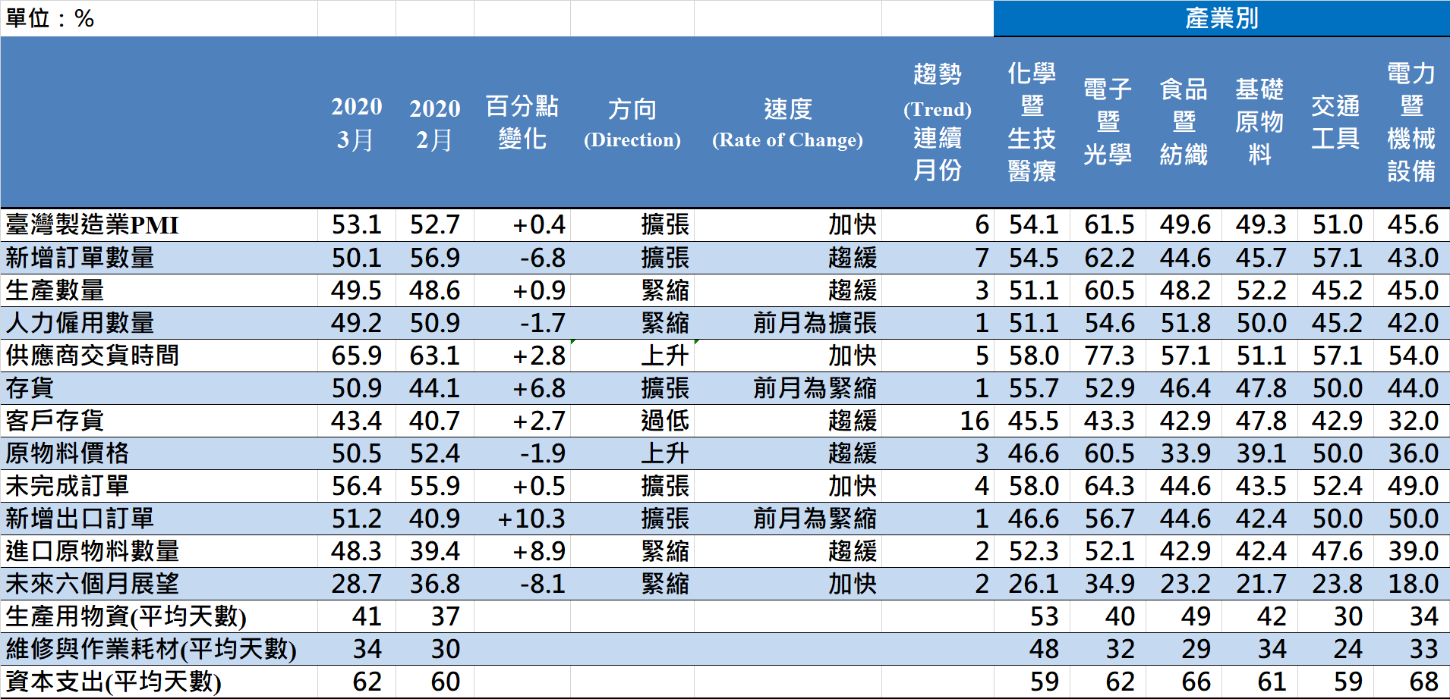
臺灣製造業PMI時間序列走勢圖  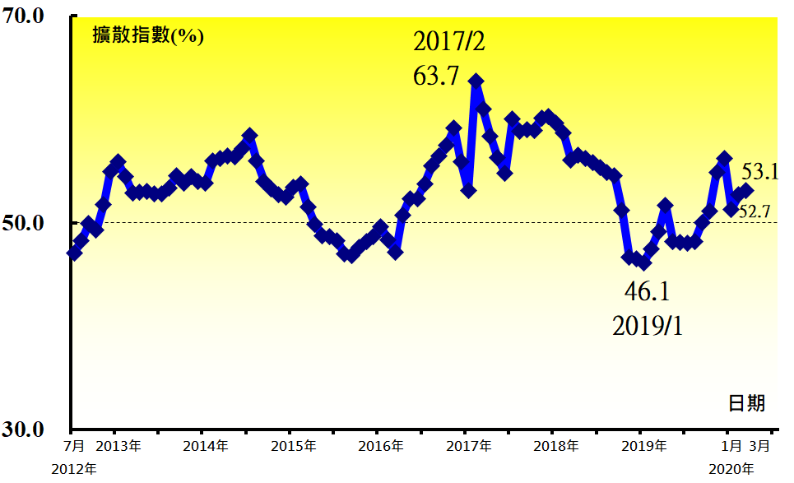 | 產業別 PMI示意圖  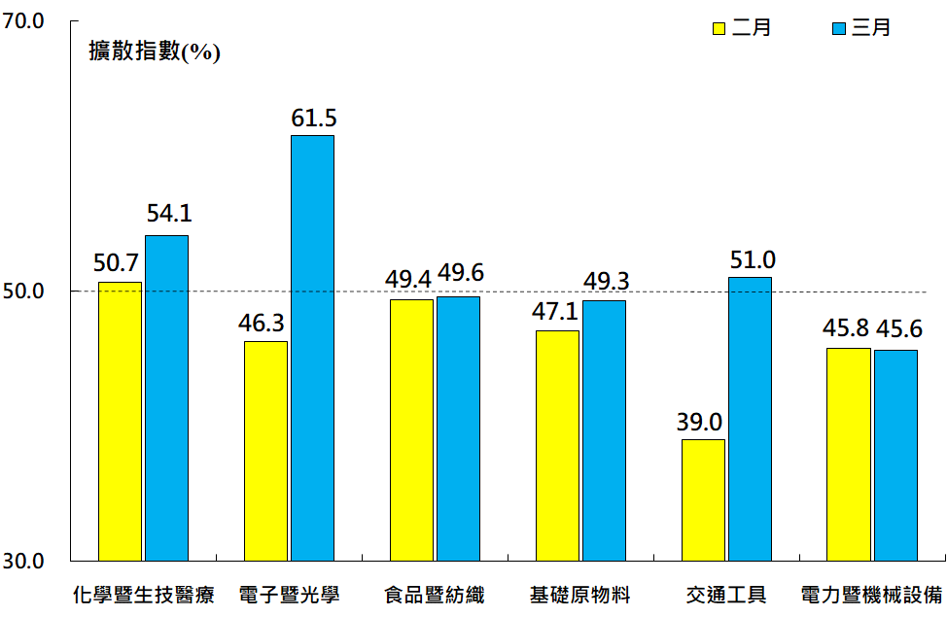
本月重點節錄（Summary）
- 2020年3月經季節調整後之臺灣製造業PMI攀升0.4個百分點至53.1%。供應商交貨時間指數再創新高以及未經季節調整之存貨指數較2月擴張，是本月製造業PMI呈現擴張速度加快的主因之一。
- 全體製造業經季節調整後之新增訂單指數雖已連續7個月擴張，惟擴張速度大幅趨緩，指數下跌6.8個百分點至50.1%。
- 全體製造業經季調後之生產數量指數回升0.9個百分點至49.5%，連續第3個月緊縮。
- 全體製造業經季調後之人力僱用數量指數中斷連續5個月擴張轉為緊縮，指數下跌1.7個百分點至49.2%。
- 供應商交貨時間指數續揚2.8個百分點至65.9%，再創2012年7月創編以來最快上升（高於50.0%）速度。
- 未經季調之存貨指數由2016年1月以來最快緊縮速度（44.1%）回升6.8個百分點至50.9%。
- 客戶存貨指數已連續16個月呈現過低（低於50.0%），惟指數由2012年7月創編以來最低點（40.7%）回升2.7個百分點至43.4%。
- 全體製造業已連續3個月回報原物料價格呈現上升（高於50.0%），惟指數續跌1.9個百分點至50.5%。六大產業中，電子暨光學產業之原物料價格指數卻已連續3個月停留在60.0%左右的上升速度。
- 未完成訂單指數續揚0.5個百分點至56.4%，為2018年4月以來最快擴張速度。
- 未經季調之新增出口訂單指數在2月大跌10.7個百分點轉為緊縮後，回升10.3個百分點至51.2%。
- 未來六個月展望指數在2月驟跌26.9個百分點轉為緊縮後，本月指數再續跌8.1個百分點至28.7%，為2012年7月創編以來最快緊縮速度。
- 2020年3月六大產業中，三大產業回報PMI為擴張，依擴張速度排序為電子暨光學產業（61.5%）、化學暨生技醫療產業（54.1%）與交通工具產業（51.0%）。電力暨機械設備產業（45.6%）、基礎原物料產業（49.3%）與食品暨紡織產業（49.6%）則持續回報緊縮。

2020年3月臺灣非製造業經理人指數為42.3%

（March 2020 Taiwan NMI, 42.3%）

商業活動33.5%、新增訂單35.8%、人力僱用46.9%。
2020年3月臺灣非製造業經理人指數（NMI）¹
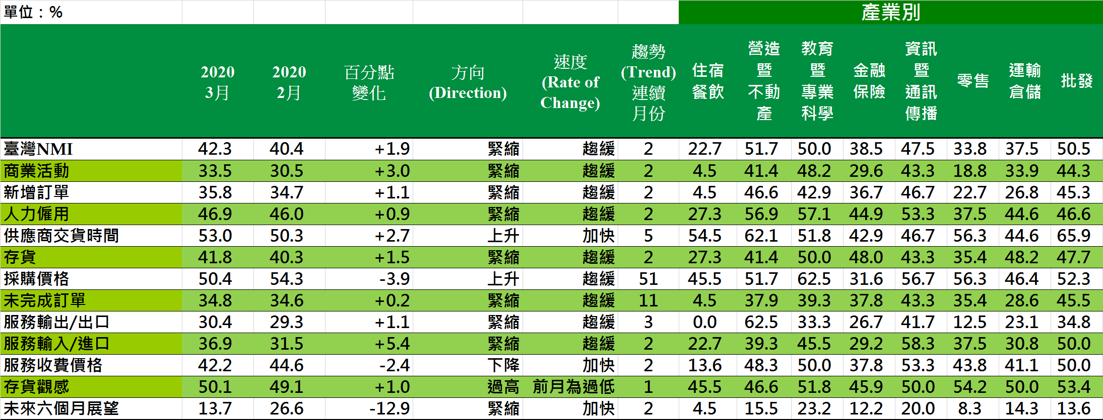
臺灣非製造業NMI時間序列走勢圖  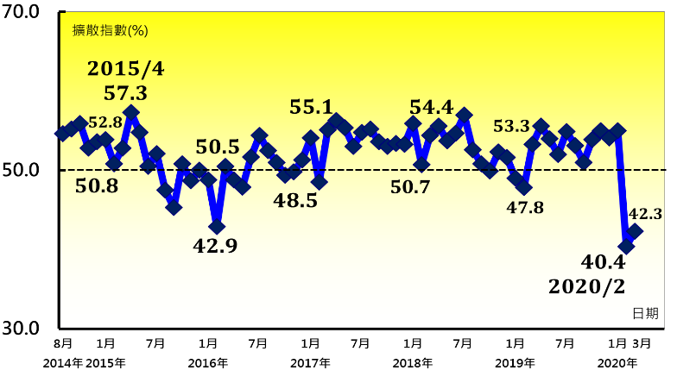 | 產業別NMI示意圖  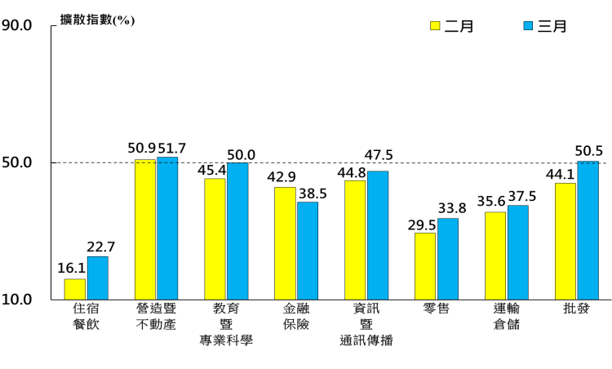
本月重點節錄（Summary）
- 2020年3月未經季節調整之臺灣非製造業NMI由2014年8月創編以來最快緊縮速度（40.4%）回升1.9個百分點至42.3%，連續第2個月呈現緊縮。
- 全體非製造業之商業活動指數與新增訂單指數（新增簽約客戶或業務）在2月分別驟跌26.1與20.1個百分點後，已連續2個月緊縮，惟二指數分別回升3.0與1.1個百分點至33.5%與35.8%。
- 全體非製造業之人力僱用指數回升0.9個百分點至46.9%，連續第2個月呈現緊縮。
- 存貨指數在2月大跌14.7個百分點至2014年8月指數創編以來最快緊縮速度（40.3%）後，回升1.5個百分點至41.8%，連續第2個月緊縮。
- 非製造業已連續51個月回報採購價格呈現上升（高於50.0%），惟指數續跌3.9個百分點至50.4%，為2016年1月以來最慢上升速度。
- 非製造業之未完成訂單（工作委託量）指數由2014年8月創編以來最快緊縮速度（34.6%）微升0.2個百分點至34.8%，連續第11個月呈現緊縮。
- 全體非製造業已連續2個月回報服務收費價格為下降（低於50.0%），指數續跌2.4個百分點至42.2%，為2015年10月以來最快下降速度。
- 未來六個月展望指數續跌12.9個百分點至13.7%，為2014年8月創編以來最快緊縮速度。八大產業中，教育暨專業科學業、金融保險業、零售業、運輸倉儲業與批發業之未來六個月展望指數同步滑落至2014年8月創編以來最快緊縮速度。
- 2020年3月五大產業NMI皆呈現緊縮，依緊縮速度排序為住宿餐飲業（22.7%）、零售業（33.8%）、運輸倉儲業（37.5%）、金融保險業（38.5%）與資訊暨通訊傳播業（47.5%）。僅營造暨不動產業（51.7%）與批發業（50.5%）回報NMI為擴張。教育暨專業科學業NMI則呈現持平（50.0%）。

中華經濟研究院
2020年3月臺灣採購經理人指數
發布記者會

日 期：民國109年4月1日（星期三）
時 間：上午10:00-12:00
地 點：中華經濟研究院B1 蔣碩傑國際會議廳
（台北市長興街七十五號）

報 告 人：
中華經濟研究院經濟展望中心 | 陳馨蕙助研究員
列 席 者：
中華經濟研究院 | 王健全副院長
中華採購與供應管理協會採購與供應研究中心 | 賴樹鑫執行長
中央研究院經濟研究所 | 簡錦漢研究員
中華經濟研究院經濟展望中心 | 陳馨蕙助研究員

中華經濟研究院受國家發展委員會（前經建會）委託，並與中華採購與供應管理協會合作進行臺灣製造業採購經理人指數調查。自2012年5月起中經院已完成6次試編，並於2012年11月起正式發布臺灣製造業採購經理人指數，2018年4月起發布季節調整後PMI，並於每年4月回溯調整(Revisions)一次。中經院針對有明顯、相對穩定季節性之PMI總指標，新增訂單、生產與人力僱用三指標分別進行季節調整，供應商交貨時間與存貨則因季節性不穩定，故不作任何調整。PMI五項組成指標外之六項擴散指標以及產業別數據則全數為未經季節調整後之原始數據，故數值仍會反映一定程度之季節性。由於X-13ARIMA-SEATS最適合季節調整之序列長度需5~7年以上，故非製造業經理人指數（NMI）目前尚未進行季節調整。

